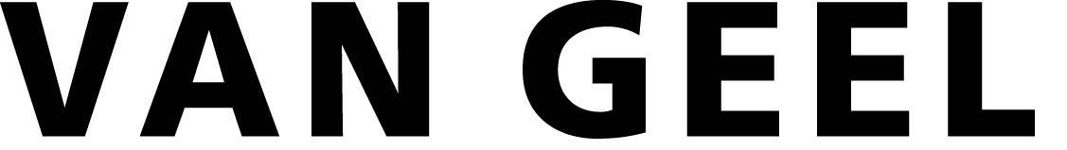
Profil d’appui derrière la gaine murale

Spécifications générales :

Le profil d’appui est de marque Van Geel, de type WG-009.

Spécifications techniques :

- Matériel : Tôle d’acier galvanisé.

- Épaisseur : 0,75 mm.

- Dimensions : Longueur : x profondeur x hauteur : ●… …x…..x….. mm
Rebord avant ●……..mm.
Rebord arrière ●… … mm

- Traitement de surface : La tôle d’acier est recouverte d’une couche de zinc avant opération.
●Pourvue d’un revêtement en poudre époxydique polyester couleur RAL●….

- Schéma d’exécution : ● n° …… ● date …………

Spécifications diverses :

●Le(s) profil(s) d’appui doit/doivent être recouvert(s) d’un revêtement en poudre en même temps que la gaine murale, afin d’éviter les différences de couleurs.

●Le/les profil(s) d’appui de ce type doit/doivent être raccordé(s) ● à chaque étage / à l’étage ● pièce ● …

●Remarque :

Mode d’emploi: ● Détermine si la ligne/alinéa est oui ou non conservée.
● Détermine si le mot / le chiffre est conservé.
● Compléter les données souhaitées.

Aperçu du profil d’appui

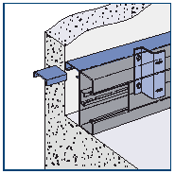

Un schéma d’exécution doit être introduit.

